Министерство образования Республики Беларусь
Учреждение образования
БЕЛОРУССКИЙ ГОСУДАРСТВЕННЫЙ УНИВЕРСИТЕТ
ИНФОРМАТИКИ И РАДИОЭЛЕКТРОНИКИ

Факультет компьютерных систем и сетей

Кафедра электронных вычислительных машин

Дисциплина: Структурная и функциональная организация вычислительных машин

ОТЧЕТ ПО ЛАБОРАТОРНОЙ РАБОТЕ
на тему
«Арбитраж шин»

Выполнил  студент гр. 250541 |  | Власов Р.Е.
Проверил  доцент, к.т.н. каф. ЭВМ |  | А.А. Воронов

Минск 2026

СОДЕРЖАНИЕ
1 Цель работы 3
2 Исходные данные к работе 4
3 Теоретические сведения 5
4 Выполнение работы 8
5 Вывод 20

1 Цель работы

Целью лабораторной работы является разработка и проверка устройства арбитража общей шины для индивидуального варианта 4. В работе требуется организовать совместный доступ нескольких ведущих устройств к одному ведомому устройству через разделяемую шину данных. Разрабатываемая схема должна исключать одновременную передачу данных несколькими источниками и обеспечивать понятный порядок предоставления шины.
Для варианта 4 используется централизованный параллельный арбитраж с алгоритмом фиксированного временного кванта. Это означает, что решение о предоставлении шины принимает один центральный блок, запросы всех ведущих поступают по независимым линиям, а право обращения к шине переходит между ведущими через заранее заданный интервал времени.
В ходе выполнения работы необходимо определить состав функциональных блоков, описать назначение входных и выходных сигналов, построить схему соединения ведущих устройств с арбитром, общей шиной и ведомым устройством, а также выполнить функциональную проверку. Особое внимание уделяется тому, чтобы на временной диаграмме были видны запросы ведущих, выдача разрешений, смена временного слота и прием данных ведомым устройством.
Результатом работы должна быть не только собранная схема, но и доказательство ее корректности. Поэтому в отчете фиксируются исходные данные, обосновывается выбранная структура, перечисляются сигналы верхнего уровня, приводится алгоритм работы и показываются контрольные точки моделирования. Такой порядок позволяет последовательно связать вариант задания, устройство схемы и наблюдаемые результаты.

Таблица 1 – Этапы выполнения лабораторной работы
Этап | Содержание работы
1 | Изучить вариант задания и выделить параметры арбитража.
2 | Разработать структуру устройства: ведущие блоки, центральный арбитр, общую шину и ведомый приемник.
3 | Определить линии запросов, линии предоставления шины, шину данных и диагностические выходы.
4 | Собрать функциональные блоки в единую схему и проверить согласование разрядностей.
5 | Выполнить функциональное моделирование и убедиться в отсутствии конфликтов на общей шине.

2 Исходные данные к работе

Лабораторная работа выполняется для варианта 4. Согласно заданию требуется реализовать централизованный арбитраж, параллельное подключение ведущих устройств и алгоритм смены приоритетов с фиксированным квантом времени. В качестве разделяемого ресурса используется общая шина данных, по которой выбранный ведущий передает свое слово ведомому устройству.
В схеме принято четыре ведущих устройства. Такое количество позволяет показать ситуацию конкуренции: запросы нескольких источников могут быть активны одновременно, но арбитр должен выдать разрешение только одному из них. Каждый ведущий формирует собственный запрос и постоянное индивидуальное слово данных, по которому на временной диаграмме удобно определить источник передачи.
Шина данных принята 16-разрядной. Для наглядности каждому ведущему назначено уникальное шестнадцатеричное значение: 1111h, 2222h, 3333h и 4444h. При правильной работе на общей шине появляется только слово того ведущего, которому в данный момент выдано разрешение.
Прием данных организован синхронно. Такое решение соответствует смыслу фиксированного временного кванта: момент перехода между слотами и момент записи данных ведомым устройством привязаны к фронтам одного тактового сигнала. Синхронная организация упрощает анализ, потому что все изменения состояния можно сопоставить с конкретными тактами и проверить по временной диаграмме.
Для проверки выбраны перекрывающиеся интервалы запросов. Это принципиально важно: если бы запросы появлялись строго по одному, работа арбитра сводилась бы к обычной передаче данных без конфликта. Перекрытие запросов показывает, что устройство действительно выполняет арбитраж, а не просто пропускает первый активный источник.

Таблица 2 – Исходные данные
Параметр | Значение
Номер варианта | 4
Вид арбитража | Централизованный
Вид подключения | Параллельный
Алгоритм смены приоритетов | Фиксированный квант времени
Количество ведущих устройств | 4
Разрядность шины данных | 16 бит
Тип приема данных ведомым устройством | Синхронный, по тактовому сигналу
Слова данных ведущих устройств | 1111h, 2222h, 3333h, 4444h

3 Теоретические сведения

Арбитраж шин применяется в системах, где несколько ведущих устройств могут инициировать обмен с одним или несколькими ведомыми устройствами через общий тракт передачи данных. Если два источника одновременно формируют разные уровни на одной линии, возникает конфликт. Поэтому перед передачей данных необходимо определить, какое устройство получает право пользоваться шиной.
В централизованном арбитраже выбор выполняет один общий блок. Он получает запросы от всех ведущих устройств и выдает сигналы предоставления шины. Такой подход удобен для контроля, поскольку вся логика выбора сосредоточена в одном месте, а поведение системы проще анализировать по линиям запросов и разрешений.
Параллельное подключение означает, что каждый ведущий имеет индивидуальную линию запроса и индивидуальную линию разрешения. Арбитр видит все запросы одновременно и может принять решение без последовательного прохождения сигнала через цепочку устройств. Это уменьшает зависимость времени реакции от номера ведущего и хорошо подходит для реализации динамических алгоритмов смены приоритетов.
Алгоритм фиксированного временного кванта задает заранее известную последовательность временных слотов. Каждый слот закреплен за одним ведущим и длится одинаковое число тактов. Если в своем слоте ведущий выставил запрос, он получает шину; если запроса нет, шина остается свободной до следующего слота. Арбитр не передает квант другому устройству внутри этого интервала, поэтому порядок обслуживания остается предсказуемым.
Для контроля корректности удобно использовать код one-hot на линиях предоставления. В таком коде одновременно может быть активен только один бит. Например, значение 0001 соответствует обслуживанию первого ведущего, 0010 - второго, 0100 - третьего, 1000 - четвертого. Если все биты равны нулю, ни один ведущий в данный момент не управляет шиной.
Ведомое устройство должно принимать данные только тогда, когда шина действительно занята выбранным ведущим. Для этого используется признак активности передачи. При синхронном приеме ведомый регистр запоминает значение общей шины по фронту тактового сигнала, если разрешение передачи активно. Такой способ исключает ложное считывание промежуточных состояний.
При проектировании арбитра важно разделить две задачи: формирование текущего приоритетного слота и выбор данных на общей шине. Первая задача решается счетчиком временного кванта и регистром номера слота. Вторая задача решается мультиплексором, который пропускает слово только от того ведущего, которому выдано разрешение.
Централизованный арбитраж удобен тем, что конфликт не решается самими ведущими устройствами. Ведущие только сообщают о необходимости передачи, а решение принимает общий блок. Благодаря этому каждый ведущий имеет одинаковый интерфейс: линия запроса, линия разрешения и выход данных. Изменение алгоритма обслуживания не требует изменения самих ведущих устройств, достаточно изменить логику центрального арбитра.
Параллельное подключение отличается от последовательного тем, что запросы не проходят цепочкой от одного устройства к другому. В последовательной схеме положение устройства в цепочке влияет на задержку и на порядок доступа. В параллельной схеме все запросы доступны арбитру одновременно, поэтому порядок обслуживания полностью определяется выбранным алгоритмом.
Фиксированный квант времени обеспечивает предсказуемость. Даже если один ведущий постоянно удерживает запрос, он не может навсегда занять шину, потому что после окончания своего слота арбитр переходит к следующему номеру. При этом схема остается простой: не требуется хранить историю последнего запроса или вычислять наиболее давно обслуженное устройство.

Таблица 3 – Основные понятия арбитража
Понятие | Назначение в разрабатываемом устройстве
Запрос шины | Сигнал ведущего устройства о необходимости передать данные по общей шине.
Предоставление шины | Сигнал арбитра, разрешающий одному ведущему управлять общей шиной.
Временной слот | Интервал, в течение которого проверяется запрос одного закрепленного ведущего.
Квант времени | Фиксированная длительность временного слота в тактах.
Код one-hot | Форма выдачи разрешения, при которой активен не более один бит.
Общая шина | Разделяемый тракт данных, на который может быть подключен только выбранный источник.
Ведомое устройство | Приемник, который запоминает данные с общей шины при активной передаче.

4 Выполнение работы

4.1 Структура разрабатываемого устройства

Разрабатываемое устройство построено блочно. На верхнем уровне выделены четыре ведущих устройства, центральный арбитр, блок выбора данных общей шины и ведомое устройство. Все блоки работают от одного тактового сигнала и общего сигнала сброса. Это упрощает проверку, так как изменение состояния происходит синхронно и может быть сопоставлено с фронтами тактового сигнала на временной диаграмме.
Верхний уровень имеет два входа: тактовый сигнал и сброс. Остальные сигналы выведены наружу как контрольные точки. Такое решение позволяет наблюдать запросы ведущих, разрешения арбитра, слово на общей шине, данные, принятые ведомым устройством, текущий номер временного слота и признаки обслуживания каждого ведущего.

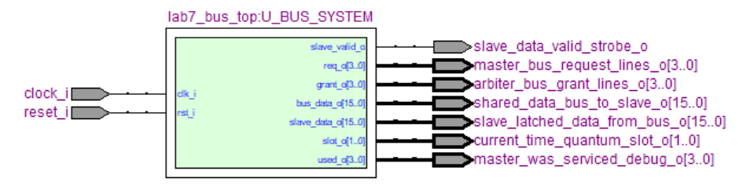
Рисунок 4.1 – Верхний уровень устройства арбитража шин

Общая структура показывает движение сигналов между блоками. Каждый ведущий формирует свой запрос и свое слово данных. Вектор запросов поступает на центральный арбитр. Арбитр выдает one-hot-вектор разрешений, который одновременно управляет выбором данных и показывает, какой ведущий получил доступ к шине.
На схеме удобно проследить два независимых потока. Первый поток является управляющим: от ведущих устройств идут запросы, а от арбитра возвращаются разрешения. Второй поток является информационным: слова данных ведущих поступают на блок выбора общей шины, после чего выбранное слово передается ведомому устройству. Такое разделение предотвращает смешение управляющих и информационных сигналов.

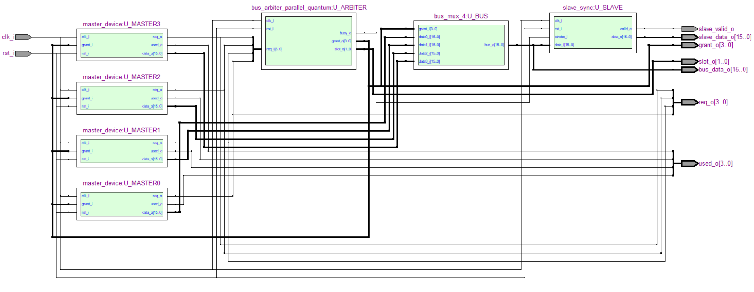
Рисунок 4.2 – Схема соединения ведущих устройств, арбитра, общей шины и ведомого устройства

4.2 Входные и выходные сигналы

Список основных сигналов приведен в таблице 4. Входные сигналы используются для синхронизации и начальной установки устройства. Выходные сигналы выбраны так, чтобы по ним можно было полностью объяснить работу арбитра: от момента появления запроса до приема слова ведомым устройством.

Таблица 4 – Входные и выходные сигналы устройства
Сигнал | Направление | Разрядность | Назначение
clock_i | in | 1 | Тактовый сигнал ведущих устройств, арбитра и ведомого приемника.
reset_i | in | 1 | Сброс счетчиков, текущего слота, выходных регистров и признаков обслуживания.
master_bus_request_lines_o | out | 4 | Параллельные линии запросов четырех ведущих устройств.
arbiter_bus_grant_lines_o | out | 4 | Линии предоставления шины в one-hot-форме.
shared_data_bus_to_slave_o | out | 16 | Слово данных, передаваемое выбранным ведущим на общую шину.
slave_latched_data_from_bus_o | out | 16 | Слово, принятое ведомым устройством по активной передаче.
slave_data_valid_strobe_o | out | 1 | Признак того, что в текущем такте на шине присутствуют корректные данные.
current_time_quantum_slot_o | out | 2 | Номер текущего временного слота, закрепленного за одним из ведущих.
master_was_serviced_debug_o | out | 4 | Признаки того, что соответствующие ведущие уже получили шину.

4.3 Алгоритм работы

Работа устройства начинается со сброса. При активном сбросе текущий слот устанавливается в нулевое состояние, счетчик кванта очищается, а признаки обслуживания ведущих сбрасываются. После снятия сброса ведущие устройства начинают формировать запросы в свои заданные интервалы времени.
Арбитр постоянно анализирует только запрос того ведущего, номер которого совпадает с текущим слотом. Если запрос активен, выдается соответствующий бит разрешения, и слово выбранного ведущего проходит через мультиплексор на общую шину. Если запрос отсутствует, разрешение не выдается, а шина остается свободной.
Через фиксированное число тактов счетчик кванта вызывает переход к следующему слоту. Последовательность слотов повторяется по кругу: 0, 1, 2, 3, затем снова 0. Такой порядок не зависит от того, какой ведущий был обслужен ранее, поэтому каждый источник получает заранее определенное окно обслуживания.
Если несколько запросов активны одновременно, они не сравниваются между собой по величине номера и не образуют статический приоритет. Например, при активных запросах второго и четвертого ведущих будет обслужен не тот, чей номер меньше или больше, а тот, чей слот сейчас выбран счетчиком. Именно это отличает фиксированный квант времени от простой схемы с постоянным приоритетом.
Если запрос текущего слота отсутствует, арбитр не перескакивает к следующему активному запросу. Такой вариант выбран намеренно: квант закреплен за конкретным ведущим, и его отсутствие означает свободное окно. Это поведение хорошо видно на временной диаграмме по нулевому вектору разрешений и отсутствию нового слова на общей шине.

Таблица 5 – Алгоритм работы устройства
Шаг | Действие | Результат
1 | Подается сигнал сброса. | Слот равен 0, счетчик кванта очищен, разрешения не активны.
2 | Ведущие устройства формируют запросы в заданные моменты времени. | На вход арбитра поступает параллельный вектор запросов.
3 | Арбитр проверяет запрос ведущего текущего слота. | При активном запросе формируется один бит разрешения.
4 | Мультиплексор выбирает слово данных по вектору разрешения. | На общей шине появляется 1111h, 2222h, 3333h или 4444h.
5 | Ведомое устройство принимает данные при активной передаче. | Выходной регистр ведомого хранит последнее корректно принятое слово.
6 | После завершения кванта номер слота увеличивается. | Право проверки переходит к следующему ведущему.

4.4 Реализация функциональных блоков

Ведущее устройство содержит счетчик времени, формирователь запроса, постоянное слово данных и признак обслуживания. Счетчик нужен для того, чтобы запрос появлялся не сразу у всех источников, а в разные моменты. Благодаря этому на временной диаграмме можно увидеть как одиночные запросы, так и наложение нескольких запросов.
Каждый ведущий подключен к своей линии предоставления шины. Когда соответствующий бит разрешения становится активным, ведущий считается обслуженным. Его слово данных при этом может быть выбрано мультиплексором общей шины.
Для всех ведущих используется одинаковая внутренняя структура, но разные параметры запуска и разные слова данных. Это позволяет не дублировать разные схемные решения, а проверить одну и ту же модель поведения на четырех независимых источниках. Различие постоянных данных необходимо для диагностики: по значению на общей шине можно сразу определить, какой ведущий получил разрешение.

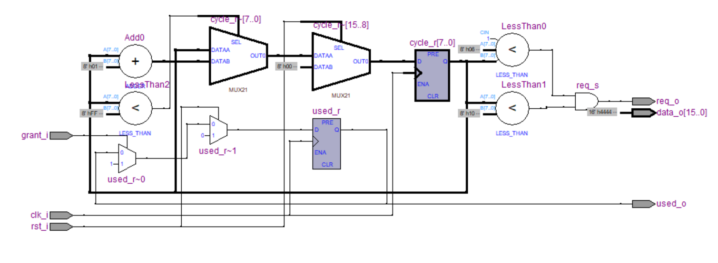
Рисунок 4.3 – Схема ведущего устройства

Центральный арбитр является главным блоком управления доступом. Внутри него формируется текущий номер слота и контролируется длительность кванта. Комбинационная часть арбитра сравнивает текущий слот с запросами ведущих и формирует one-hot-разрешение. Последовательностная часть изменяет слот через заданное число тактов.
Для варианта 4 длительность кванта выбрана равной двум тактам. Это удобно для демонстрации: на временной диаграмме видно, что один и тот же слот удерживается два периода тактового сигнала, после чего арбитр переходит к следующему ведущему.
Номер слота является внутренним состоянием арбитра, но он выведен как контрольная точка. Без этого сигнала на временной диаграмме было бы видно только разрешение, но не было бы очевидно, почему выбран именно данный ведущий. Наблюдение номера слота позволяет сопоставить алгоритм с результатом: при slot=0 проверяется первый ведущий, при slot=1 - второй, при slot=2 - третий, при slot=3 - четвертый.

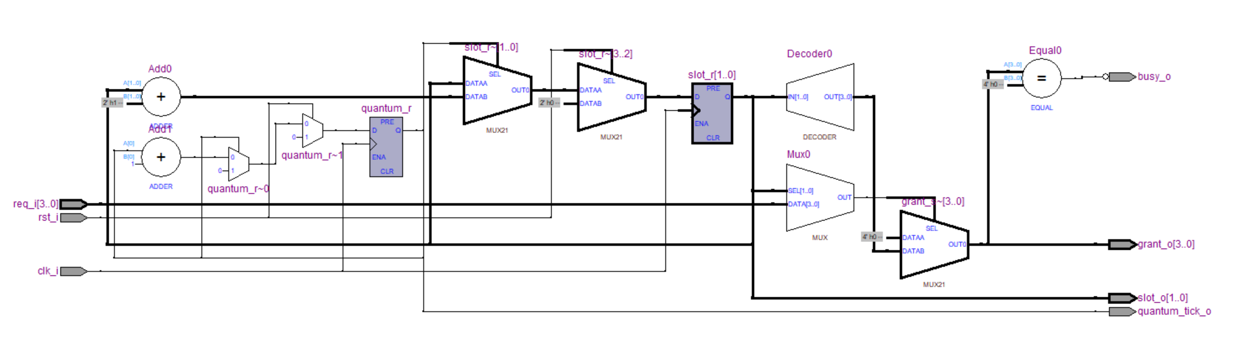
Рисунок 4.4 – Схема центрального арбитра с фиксированным временным квантом

Мультиплексор общей шины выбирает один из четырех 16-разрядных входов. Управляющим сигналом служит вектор предоставления шины. Так как разрешение имеет one-hot-форму, схема не допускает одновременной передачи двух слов. Если ни один бит разрешения не активен, на выходе общей шины формируется нулевое значение.
Нулевое значение общей шины в свободном состоянии не считается переданным словом данных. Для отличия свободного состояния от корректной передачи используется отдельный признак активности. Поэтому ведомое устройство не должно обновлять свой регистр только по изменению шины; оно учитывает именно сигнал, показывающий, что шина занята выбранным ведущим.

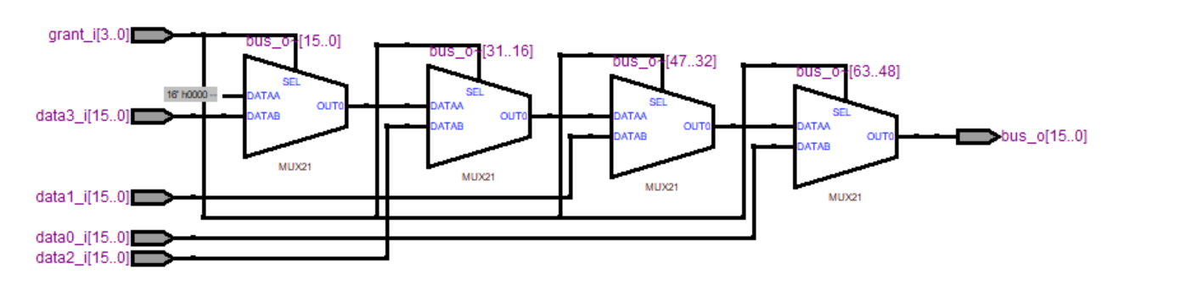
Рисунок 4.5 – Схема мультиплексора общей шины

Ведомое устройство выполняет прием данных с общей шины. Оно содержит регистр данных и регистр признака корректности. При активном признаке занятости шины ведомый регистр запоминает входное слово по фронту тактового сигнала. Если передача не активна, прежнее принятое слово сохраняется.
Сохранение последнего принятого слова полезно для проверки. На диаграмме видно, что выход ведомого устройства не обязан становиться нулевым каждый раз, когда шина свободна. Он хранит последнее корректное значение, а признак valid показывает, в какой момент это значение было обновлено.

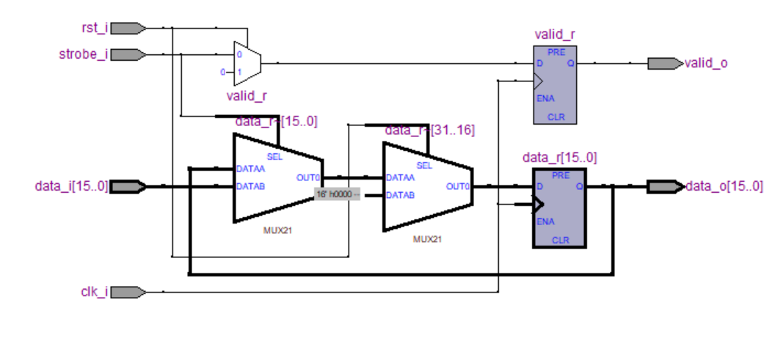
Рисунок 4.6 – Схема ведомого устройства

Таблица 6 – Назначение функциональных блоков
Блок | Назначение
Ведущие устройства | Формируют запросы шины, индивидуальные слова данных и признаки обслуживания.
Центральный арбитр | Переключает временные слоты и выдает разрешение ведущему текущего слота.
Мультиплексор общей шины | Передает на общую шину слово того ведущего, которому выдано разрешение.
Ведомое устройство | Синхронно принимает слово с общей шины при активной передаче.
Контрольные выходы | Позволяют наблюдать запросы, разрешения, номер слота, данные шины и результат приема.

4.5 Функциональное моделирование

Функциональная проверка выполнена для последовательности, в которой запросы ведущих перекрываются во времени. Сначала после сброса активным становится запрос первого ведущего, затем добавляется запрос второго, позже третьего и четвертого. Такая картина позволяет проверить, что арбитр не выбирает произвольный активный запрос, а строго обслуживает ведущего текущего временного слота.
На временной диаграмме необходимо контролировать несколько групп сигналов. Вектор запросов показывает, какие ведущие требуют шину. Вектор разрешений показывает, кому шина фактически предоставлена. Сигнал текущего слота объясняет, почему выбран именно этот ведущий. Шина данных и выход ведомого устройства подтверждают, что выбранное слово передается и принимается без искажения.
Проверка начинается с участка сброса. Пока reset_i активен, состояние устройства приводится к начальному виду. После снятия сброса счетчики ведущих начинают работу, и запросы появляются в разные моменты. Это позволяет на одном графике увидеть накопление конкурирующих запросов и последующее обслуживание каждого источника в своем окне.
При анализе диаграммы сначала проверяется вектор запросов, затем текущий слот, затем разрешение. Такой порядок важен: наличие запроса само по себе не означает немедленного доступа к шине. Доступ появляется только тогда, когда активный запрос совпал с номером текущего слота. После этого можно проверять данные на общей шине и выход ведомого устройства.

Таблица 7 – Контрольные точки временной диаграммы
Проверка | Условие | Ожидаемый результат
Сброс | reset_i=1 | Запросы, разрешения и принятые данные находятся в начальном состоянии.
Появление запросов | После снятия сброса | Вектор запросов постепенно изменяется от 0001 к 1111.
Фиксированный квант | Номер слота удерживается два такта | current_time_quantum_slot_o меняется в порядке 0, 1, 2, 3.
One-hot-разрешение | Есть запрос в текущем слоте | В arbiter_bus_grant_lines_o активен только один бит.
Свободная шина | В текущем слоте запроса нет | Все биты разрешения равны нулю, на общей шине нет нового слова.
Передача данных | Активны grant0, grant1, grant2, grant3 | На шине появляются 1111h, 2222h, 3333h, 4444h.
Прием ведомым | slave_data_valid_strobe_o=1 | slave_latched_data_from_bus_o принимает слово общей шины.
Обслуживание всех ведущих | После прохождения активных слотов | master_was_serviced_debug_o становится равным 1111.

На рисунке 4.7 приведен общий участок временной диаграммы. На нем видно, что запросы могут быть активны одновременно, но разрешение выдается только одному ведущему. При переходе временного слота меняется активный бит разрешения и соответствующее слово данных появляется на общей шине.

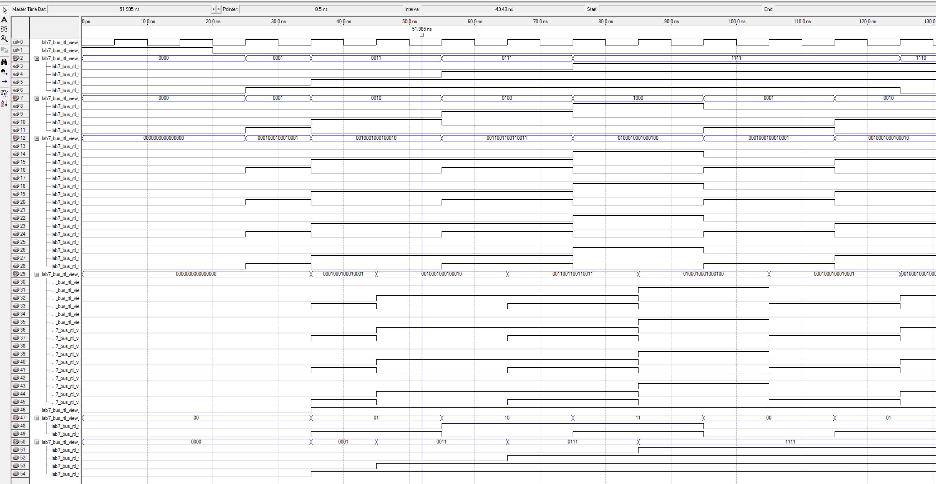

Рисунок 4.7 – Временная диаграмма работы арбитра общей шины
Дополнительный участок временной диаграммы показывает завершение обслуживания. После того как каждый ведущий получил свое окно передачи, признаки обслуживания устанавливаются для всех четырех источников. Это подтверждает, что фиксированный квант не блокирует отдельные устройства и каждый активный ведущий получает возможность передать данные.
Итоговым признаком успешного моделирования является сочетание нескольких условий: нет одновременных разрешений, данные на общей шине соответствуют активному разрешению, ведомое устройство принимает данные только при активном признаке передачи, а все ведущие получают обслуживание. Если хотя бы одно из этих условий нарушается, схема арбитража считается некорректной.

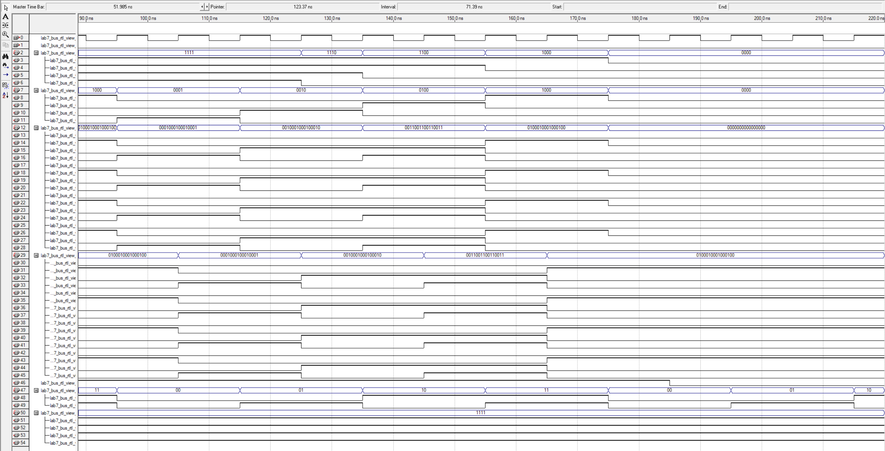

Рисунок 4.8 – Контроль обслуживания ведущих устройств и приема данных ведомым устройством

4.6 Результаты синтеза

После сборки схемы выполнена полная компиляция проекта в Quartus II 9.1. Ошибки компиляции отсутствуют. Предупреждения о неназначенных физических выводах являются допустимыми для лабораторной работы, так как проверяется функциональная схема, а не разводка конкретной платы.
Основная часть ресурсов расходуется на счетчики ведущих устройств, регистры признаков обслуживания, регистр слота, счетчик кванта и регистры ведомого устройства. Комбинационная логика используется для формирования запросов, выбора разрешения, мультиплексирования данных и формирования признака активности передачи.
Использование памяти в блоках не требуется, потому что устройство не хранит массив данных. Оно передает текущее слово выбранного ведущего и сохраняет только последнее принятое ведомым устройством значение. Поэтому показатель Block memory bits равен нулю, а основная логика реализуется на регистрах и комбинационных элементах.

Таблица 8 – Результаты синтеза устройства
Показатель | Значение
Combinational ALUTs | 34
Dedicated logic registers | 19
Pins | 49
Block memory bits | 0
Ошибки компиляции | 0

5 Вывод

В ходе лабораторной работы разработано устройство централизованного параллельного арбитража общей шины. Реализован алгоритм фиксированного временного кванта, при котором право проверки запроса последовательно переходит между четырьмя ведущими устройствами через одинаковое число тактов.
Разработанная структура включает ведущие устройства, центральный арбитр, мультиплексор общей шины и синхронное ведомое устройство. Каждый блок имеет отдельное назначение: ведущие формируют запросы и данные, арбитр выбирает текущего владельца, мультиплексор передает слово выбранного источника, а ведомый регистрирует принятые данные.
Функциональное моделирование подтвердило корректность работы схемы. На временной диаграмме видно, что при одновременной активности нескольких запросов разрешение остается one-hot, на общей шине присутствует только слово выбранного ведущего, а ведомое устройство принимает данные только при активной передаче.
Таким образом, разработанное устройство соответствует индивидуальному варианту: арбитраж централизованный, подключение ведущих параллельное, смена приоритетов выполняется по фиксированному временному кванту. Схема может использоваться как самостоятельный учебный узел для демонстрации доступа нескольких ведущих устройств к общей шине данных.

